Приложение № 7

СХЕМА
тяжеловесного и (или) крупногабаритного транспортного
средства (автопоезда)

Вид сбоку:
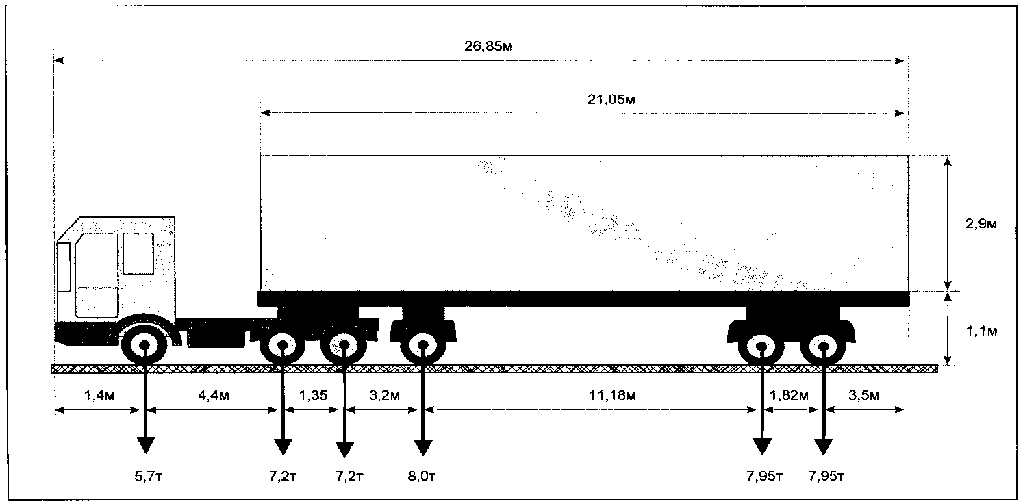
Вид сзади:
